PROPOZÍCIE

Individuálna športovo orientačná výzva v behu na segmente s aplikáciou STRAVA.

Neobmedzené množstvo individuálnych pokusov zabehať, čo najlepší čas na vytvorenom segmente v uvedenom termíne.
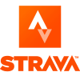

Termín: 31.12.2020
Štart / Cieľ segmentu: Amfiteáter Humenné

TRASA
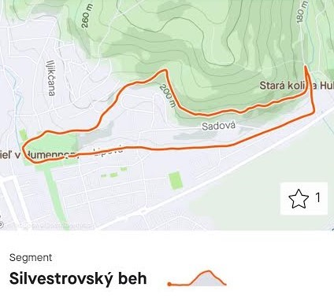
Dĺžka 5 km

GPX na stiahnutie
Trasa nie je vyznačená dočasným značením! Účastníkom výzvy odporúčame orientovať sa podľa .GPX súboru.
Účastníci individuálnej športovej výzvy bežia na vlastné riziko!

Názov segmentu:
Silvestrovský beh
Odkaz na segment:
www.strava.com/segments/26712322

KATEGÓRIE
- Muži A – od 18 do 39 rokov (Slovensko)
- Muži B – od 40 do 49 rokov (Slovensko)
- Muži C – od 50 do 59 rokov (Slovensko)
- Muži D – nad 60 rokov (Slovensko)
- Ženy E – od 18 do 39 rokov (Slovensko)
- Ženy F – od 40 do 49 rokov (Slovensko)
- Ženy G – od 50 do 59 rokov (Slovensko)
- Ženy H – nad 60 rokov (Slovensko)
- Juniori – od 15 do 18 rokov (Slovensko)
- Juniorky – od 15 do 18 rokov (Slovensko)
- Žiaci – od 12 do 15 rokov (Slovensko)
- Žiačky – od 12 do 15 rokov (Slovensko)

Dobrovoľné štartovné bude poskytnuté na rozbeh činnosti Cykloklubu Humenné, ktorý sa tiež podieľa na tomto preteku.
Názov príjemcu: Igor Štefan
IBAN : SK8575000000004002658605
Do poznámky : Meno,Priezvisko,

Usporiadatelia: Cykloklub Humenné, KPZ Humenné,

Bežecký klub Humenné

Hlavný sponzor: Mesto Humenné,

sponzori : VK Trade, Diamír He, GVP Humenné, Havrila Štefan

VYHODNOTENIE
4. januára 2021 na stránke https://racetime.sk/

Vyhodnotení budú 3 najrýchlejší bežci podľa „LEADERBOARD“, ktorý splnia všetky podmienky:
– Zabehnú celý segment Silvestrovský beh
– Segment zabehnú v termíne 31.decembra 2020
– Na štarte si urobiť 1 selfie fotku s plagátom umiestneným na budove amfiteátra, ktoré
uverejnia vo svojej aktivite v aplikácií STRAVA

CENY
Ceny pre 3 najrýchlejších bežcov podľa „LEADERBOARD“, ktorý splnia všetky uvedené podmienky.

1. CENA: POUKÁŽKA v hodnote 30 eur od firmy INTERSPORT Humenné
2. CENA: POUKÁŽKA v hodnote 25 eur od firmy DIAMIR ŚPORT Humenné
3. CENA: POUKÁŽKA v hodnote 20 eur od firmy DIAMIR ŠPORT Humenné

Ceny si treba vyzdvihnúť do 31.1.2021

Vláda Slovenskej republiky vyhlásila v súvislosti s rizikom šírenia nového koronavírusu na celom území krajiny STAV NÚDZE.
Úrad verejného zdravotníctva Slovenskej republiky (ďalej len „ÚVZ SR“)
Úrad verejného zdravotníctva Slovenskej republiky dňa 23. 03. 2020 vydal opatrenie číslo OLP/2731/2020 o pri ohrození verejného zdravia podľa § 48 ods. 4 písm. d) zákona č. 355/2007 Z. z. o ochrane, podpore a rozvoji verejného zdravia a o zmene a doplnení niektorých zákonov v platnom znení, ktorým ZAKAZUJE všetkým fyzickým osobám, fyzickým osobám – podnikateľom a právnickým osobám zákaz organizovať a usporadúvať hromadné podujatia športovej, kultúrnej, spoločenskej či inej povahy v termíne od 24.03.2020 do odvolania.
Ministerstvo v súvislosti s vyššie uvedeným rozhodnutím ÚVZ SR:
– ZAKAZUJE organizovať alebo usporadúvať akúkoľvek súťaž podľa § 3 písm. g) zákona o športe,
– NEODPORÚČA vykonávať športovú činnosť podľa § 3 písm. a) zákona o športe, osobám za predpokladu, že nedodržujú vzdialenosť viac ako 2 metre od seba.
Preto prosíme všetkých účastníkov individuálnej športovo orientačnej výzvy na segmente, aby dodržiavali nariadenia vlády a nezhromažďovali sa v skupinách, dodržiavali bezpečnú vzdialenosť medzi sebou a boli počas výzvy vybavený rúškami, rukavicami.

